**Informe de Ejecución Presupuestaria**

**de agosto de 2024**

**Ministerio de Economía**

**Dirección Financiera**

**INFORME DE EJECUCIÓN PRESUPUESTARIA**

**DE AGOSTO DEL EJERCICIO FISCAL 2024**

**MINISTERIO DE ECONOMÍA**

El uso de las asignaciones presupuestarias está enfocado a contribuir a la mejora de las condiciones de vida de los guatemaltecos, apoyando el incremento de la competitividad del país, fomentando la inversión, desarrollando las Micro, Pequeñas y Medianas Empresas y fortaleciendo el comercio exterior.

Para ello al Ministerio de Economía cuenta con un presupuesto vigente que asciende a **Q.427,004,000.00** tiene una ejecución de gastos en el mes de agosto, por un monto de **Q214,683,607.73** lo que representa el **50.28%** según informe financiero a través del portal Sicoin.

**GRÁFICA NO. 1**

**EJECUCIÓN DE AGOSTO DE 2024**

Fuente: Sistema de Contabilidad Integrada (Sicoin) Fecha: 03/09/20245 Hora: 9:14

**CUADRO NO. 1**

**EJECUCIÓN PRESUPUESTARIA ACUMULADA POR FUENTE DE FINANCIAMIENTO**

**DE AGOSTO 2024**



La fuente de financiamiento 11 Ingresos corrientes, reporta una ejecución de julio del **55.49%** en gran parte se debe al pago de servicios personales mensual a los empleados permanentes, temporales y pago de honorarios por servicios técnicos y profesionales, así como los gastos de funcionamiento por la cantidad de Q150,314,094.29.

Los recursos fueron ejecutados, cumpliendo con la normativa de observación general para el ejercicio fiscal 2024, emitido por el Ministerio de Finanzas Públicas, dando prioridad a los recursos sumamente necesarios para poder seguir proporcionando servicio a la población y cumplir con los objetivos trazados según el Plan Operativo Anual (POA).

El presupuesto que está financiado por la generación de recursos propios, fuente de financiamiento 31 Ingresos propios, alcanzó **39.47%** de ejecución equivalente a Q33,429,074.31 derivado de la prestación de servicios registrales y otros; fue utilizado conforme el comportamiento de recaudación de ingresos en cada dependencia por la prestación de servicios en los aranceles autorizados.

De la fuente de financiamiento 32 Disminución de caja y bancos de ingresos propios se ejecutó el **43.22%** de los recursos programados, equivalente a Q15,185,141.87, destinado a gastos de funcionamiento y pago de honorarios por servicios técnicos y profesionales.

Para la fuente de financiamiento 41 Colocaciones internas, se erogó el **49.47%** sobre su ejecución de los recursos programados, equivalente a Q15,406,008.00.

Para la fuente de financiamiento 61 Donaciones externas, se erogó el **6.83%** sobre su ejecución de los recursos programados, equivalente a Q.349,289.26.

**GRÁFICA NO. 2**

**MINISTERIO DE ECONOMÍA**

**EJECUCIÓN DEL PRESUPUESTO ACUMULADO**

**DE AGOSTO DE 2024**

Fuente: Sistema de Contabilidad Integrada (Sicoin) Fecha: 03/09/20245 Hora: 9:14

**CUADRO NO. 2**

**MINISTERIO DE ECONOMÍA**

**EJECUCIÓN PRESUPUESTARIA ACUMULADA POR GRUPO DE GASTO DE AGOSTO DE 2024**



**CUADRO NO. 3**

**MINISTERIO DE ECONOMÍA**

**EJECUTADO POR GRUPO DE GASTO, EN FUNCIONAMIENTO E INVERSION**

**DE AGOSTO DE 2024**



**CUADRO NO. 4**

**MINISTERIO DE ECONOMÍA**

**EJECUCIÓN MENSUAL DE AGOSTO 2024**

**(cifras en quetzales)**



**GRÁFICA NO. 3**

**MINISTERIO DE ECONOMÍA**

**EJECUCIÓN DEL PRESUPUESTO GRUPO DE GASTO**

**DE AGOSTO DE 2024**

Fuente: Sistema de Contabilidad Integrada (Sicoin) Fecha: 03/09/20245 Hora: 9:14

**CUADRO NO. 5**

**MINISTERIO DE ECONOMÍA**

**PRESUPUESTO EJECUTADO POR UNIDAD EJECUTORA DE AGOSTO 2024**



**CUADRO NO. 6**

**MINISTERIO DE ECONOMÍA**

**PRESUPUESTO EJECUTADO POR PROGRAMA DE AGOSTO DE 2024**



**CUADRO NO. 7**

**MINISTERIO DE ECONOMÍA**

**PRESUPUESTO POR VICEMINISTERIOS DE AGOSTO 2024**

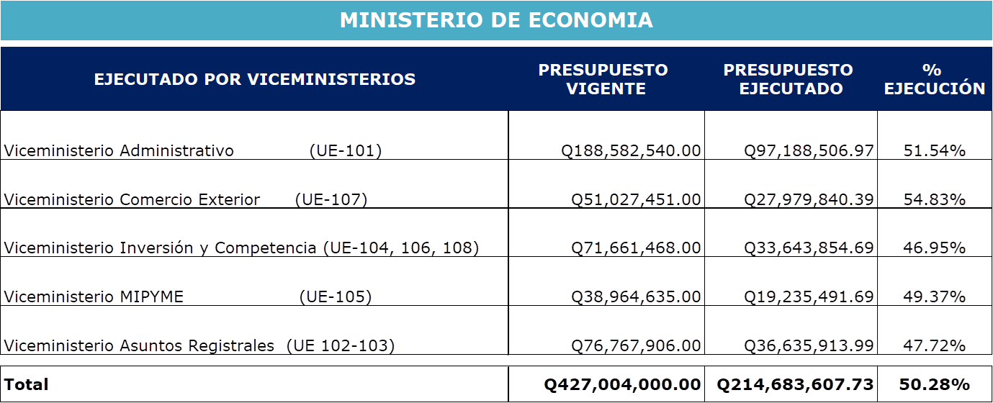

Fuente: Sistema de Contabilidad Integrada Gubernamental

**CUADRO NO. 8**

**MINISTERIO DE ECONOMÍA**

**PRESUPUESTO EJECUTADO POR MINISTERIOS DEL EJECUTIVO**

**DE AGOSTO DE 2024**



**CUADRO NO. 9**

**MINISTERIO DE ECONOMÍA**

**CUOTA EJECUTADA POR UNIDAD EJECUTORA DE AGOSTO 2024**



**CUADRO NO. 10**

**MINISTERIO DE ECONOMÍA**

**CUOTA EJECUTADA POR VICEMINISTERIO DEL MES DE JULIO 2024**

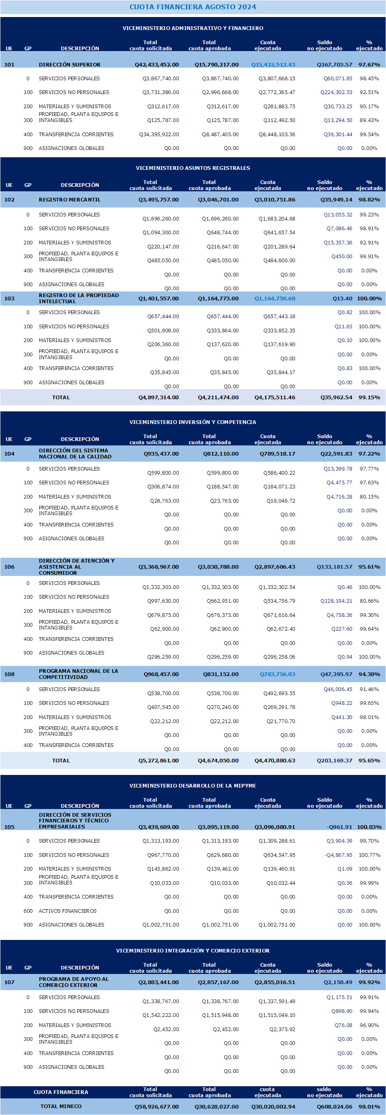





Fuente: Sistema de Contabilidad Integrada Gubernamental